Информационный фото отчёт
Муниципального Казённого Учреждения Культурно Досугового Объединения «Аккорд», Зюзинского сельсовета,
Барабинского района, Новосибирской обл.
По спорту и молодёжи
за март 2018 года.

В МКУ КДО «Аккорд», Зюзинского сельсовета большое место отводиться патриотическому воспитанию детей и подростков. В течение года проводятся различные мероприятия в данном направлении. Воспитание патриотизма, любви к своей Родине и народу одна из основных задач деятельности КДО.
Совместно со школами, детскими площадками, библиотеками и музеем села, проводятся мероприятия различного рода для подростков и молодёжи: викторины, концертные программы, выставки книг, рисунков, часы поэзии, беседы, спортивные состязания, тематические беседы, акции и д.р.
«О Воинах – Земляках»,
«Герои Сибиряки»,
«Подвиг во имя Родины»,
«Герои 29 – Новосибирской, лыжной бригады»,
«Герои –Барабинцы».
Были посвящены мероприятия Героям Землякам.
Спортивные соревнования прошли в Казанцевском СДК и Беловском СК,
«Мы любим зимний спорт»,
К выборам Президента России мы подошли со всей ответственностью, мероприятия для молодёжи прошли во всех КДО, были сделаны стенды, развешаны буклеты и плакаты, прошли беседы:
«Что такое выборы?» - познавательная викторина,
«Выборы – любимый праздник»,
«Выборы 2018»,
«Выборы и молодёжь».
Прошли концертные программы, посвящённые выборам на всех избирательных площадках.

Беседа со школьниками в библиотеке «Героям 29-й Новосибирской лыжной бригады посвящается»
29-я Новосибирская отдельная лыжная бригада формировалась в Барабинске в основном из жителей НСО, очень много было барабинцев. Бригада состояла из 3-х стрелковых батальонов, артдивизиона легких противотанковых пушек и отдельных рот: минометной, пулеметной, разведывательной, а также взводов противотанковой и связи. Общая численность около 3000 человек. Старожилы Барабинска вспоминают, что несколько месяцев лыжники тренировались в заснеженных степях: шли занятия по строевой и боевой подготовке, устраивались марш-броски. 15 января 1943 года бригаду погрузили в теплушки и отправили на фронт. В 2018 году в Барабинске будет установлен памятник погибшим воинам, героям-барабинцам.
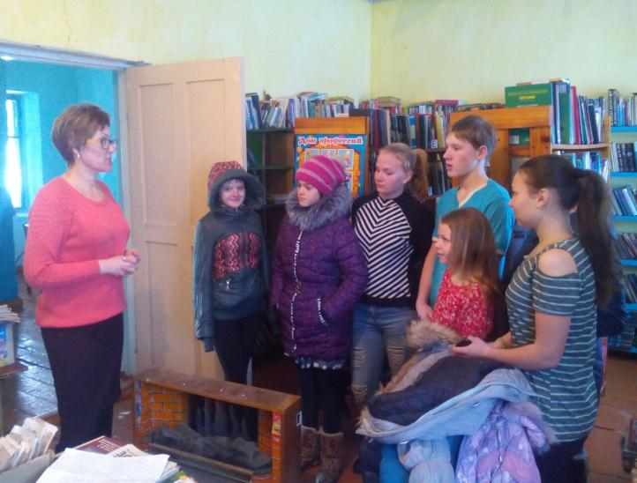
МКУ КДО «Аккорд» Зюзинского сельсовета филиал Казанцевский ДК, беседа со школьниками в библиотеке «Герои-барабинцы».

Познавательная викторина для молодежи «Что такое выборы»
Более 10 молодых людей собрались в Казанцевском ДК на познавательную викторину «Что такое выборы». В начале мероприятия участники диалога обсудили с ведущей вопросы, которые волнуют каждого молодого избирателя: зачем надо идти голосовать, что это изменит и зачем надо участвовать в них. Целью беседы было донести до ребят, что выборы - это уникальный исторический шанс своим голосом определить вектор развития страны на ближайшие 6 лет. Затем началась викторина, задавались такие вопросы, как: в каком году появились наказы избирателей (1917), на какой срок избирается президент РФ (6 лет) и т.д.
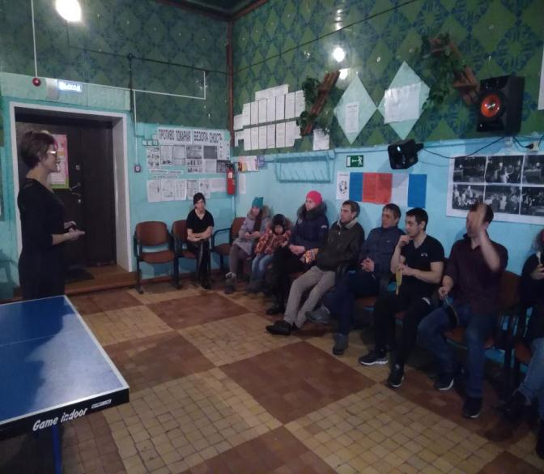
МКУ КДО «Аккорд» Зюзинского сельсовета филиал Казанцевский ДК, познавательная викторина «Что такое выборы»
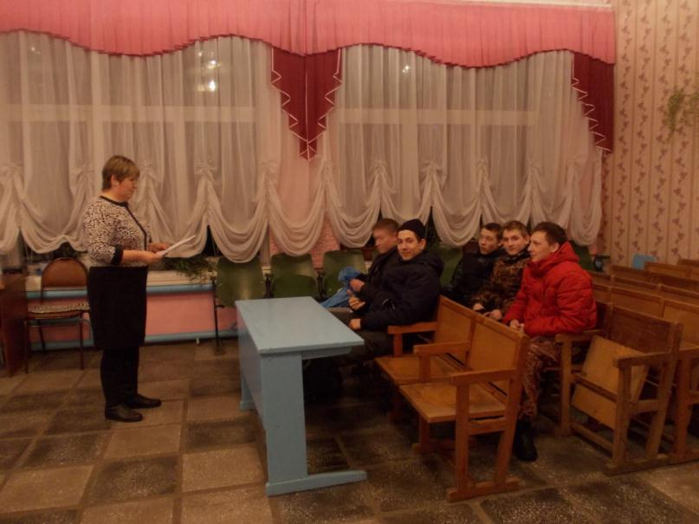

«Выборы – любимый праздник» - концерт под открытым небом.
18 марта на площади возле ДК собралось много людей, шли семьями, включая стариков и маленьких детей, все веселые и нарядные, шли выбирать президента. Избирательный участок находился через дорогу, в школе, но люди задерживались, чтобы послушать песни, кричалки о выборах. Звучали такие песни, как: «Вперед, Россия» в исполнении детской вокальной группы, «Мы – патриоты России» в исполнении Полякова Славы и Теплыгина Данила и другие, а также русские народные песни в исполнении Печерской Любови и Глушковой Анастасии. Закончился концерт песней «Дядя Вова, мы с тобой!».
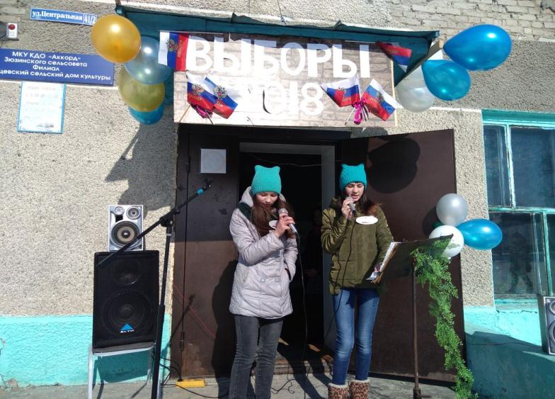
МКУ КДО «Аккорд» Зюзинского сельсовета филиал Казанцевский СДК, концертная программа «Выборы – любимый праздник», исполнение песни «Девчонка русская»
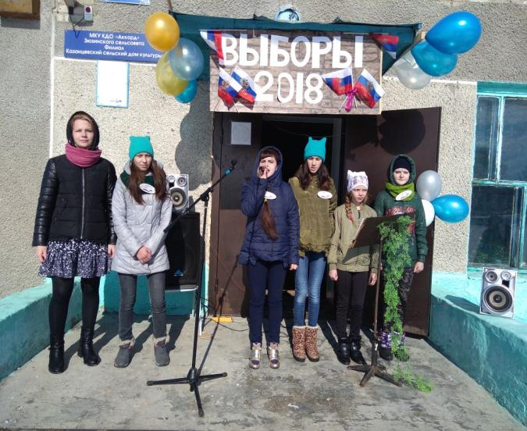
МКУ КДО «Аккорд» Зюзинского сельсовета филиал Казанцевский СДК, концертная программа «Выборы – любимый праздник», исполнение песни «Вперед, Россия»

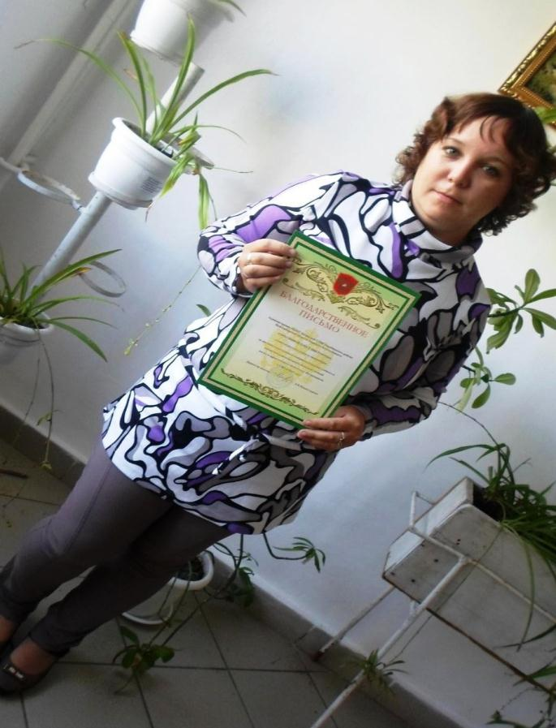

Волонтёр, член Совета Молодёжи – Богданова Ольга Викторовна.

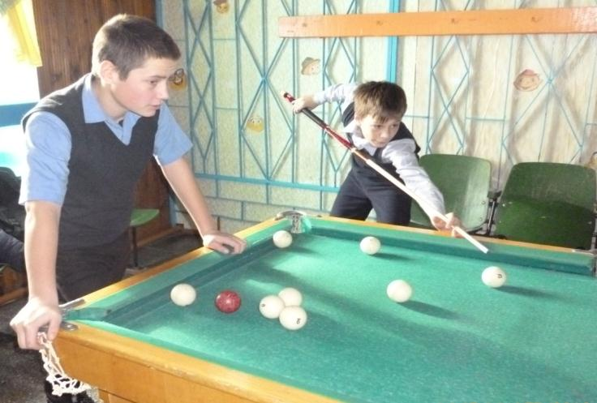
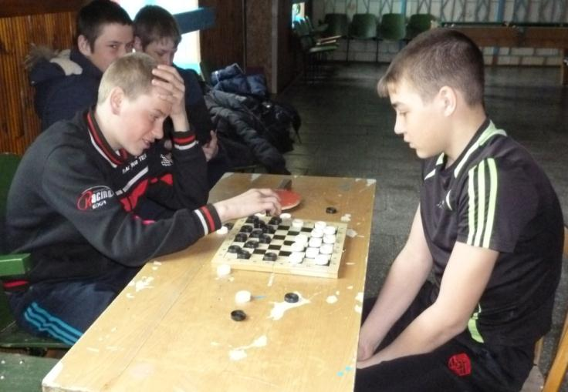
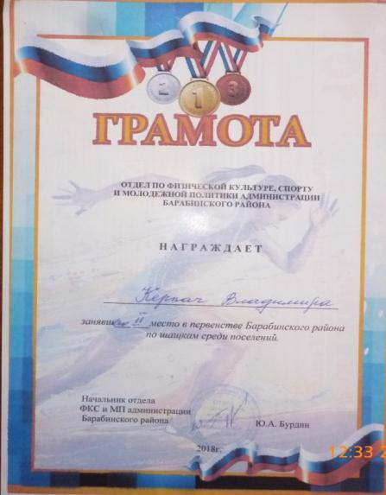

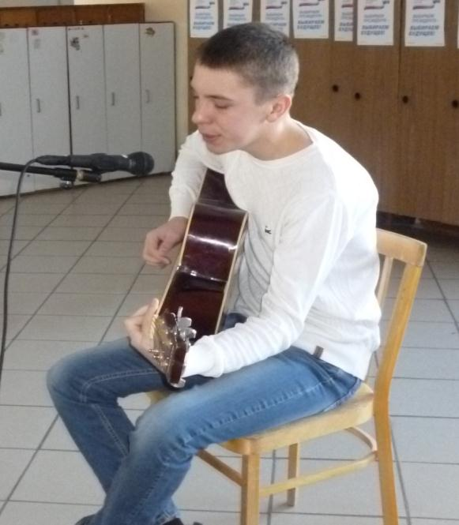
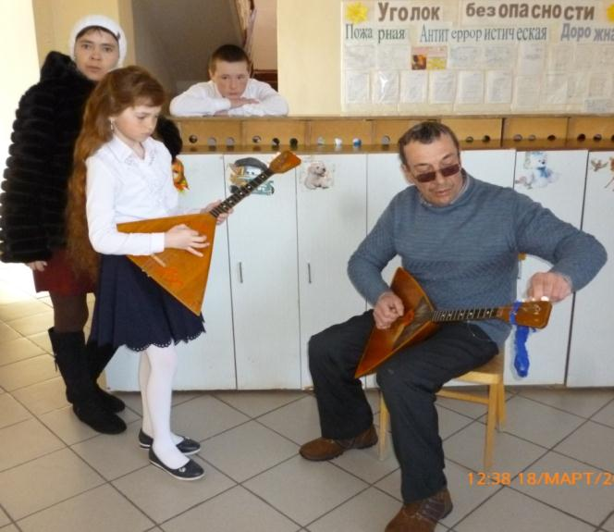
Концертная программа на Выборы 2018

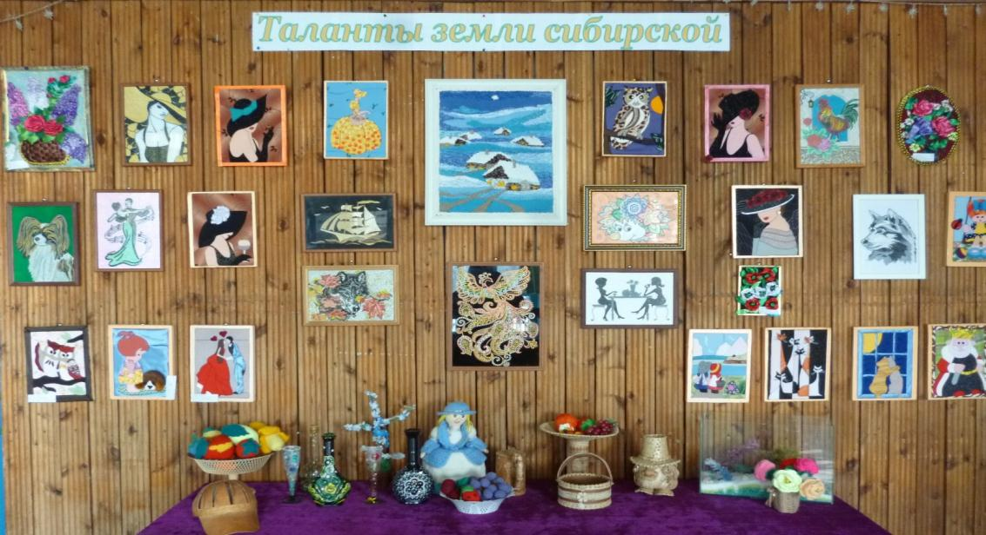
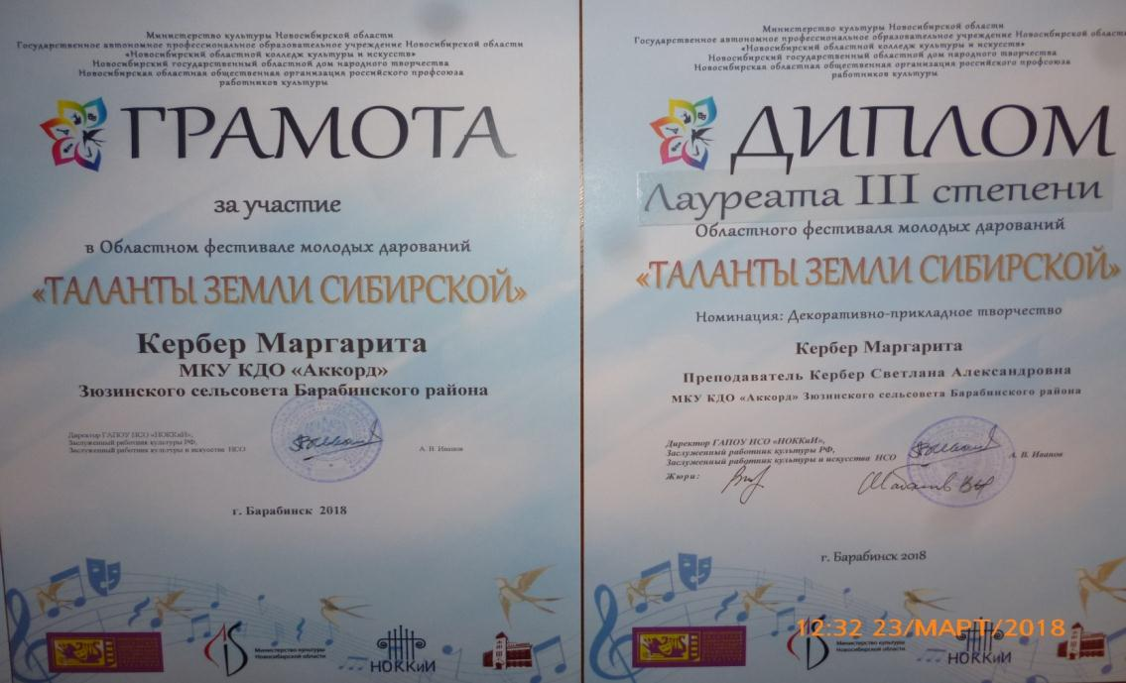

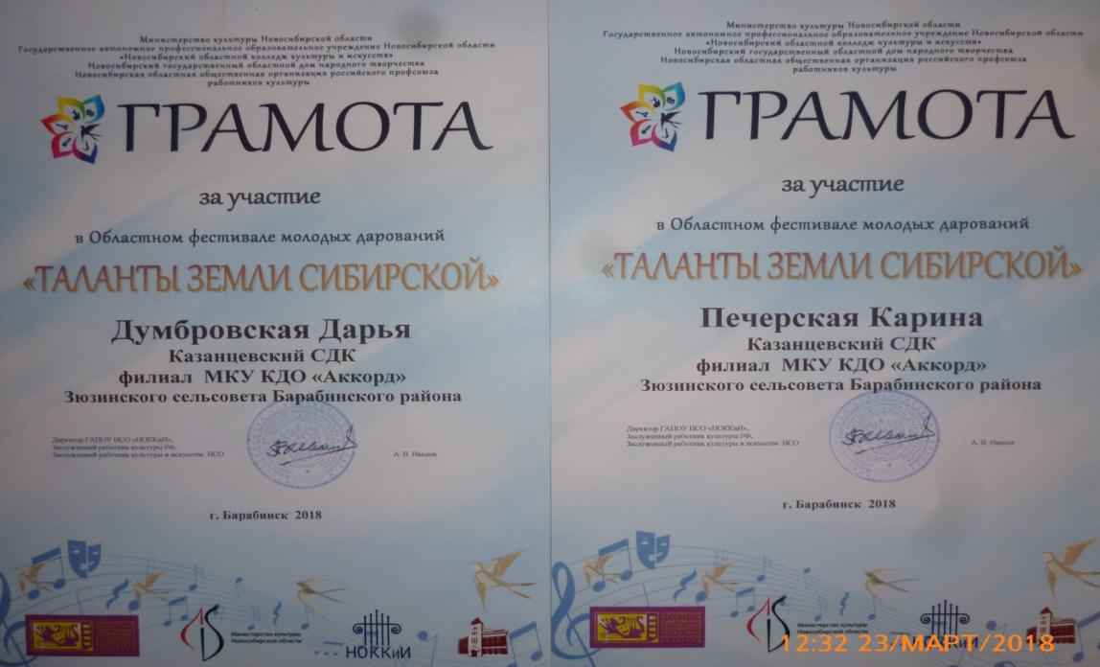

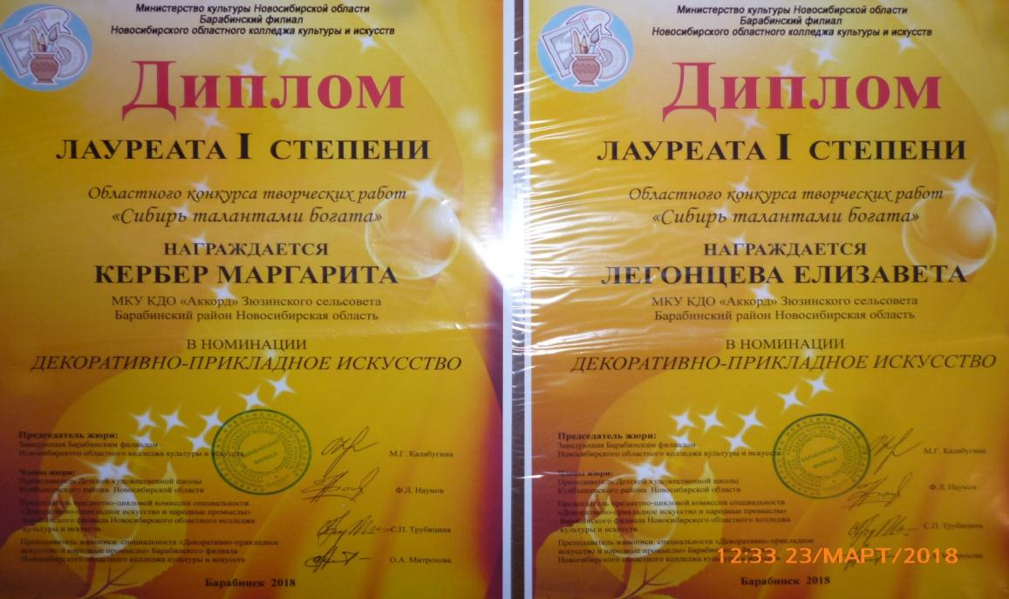

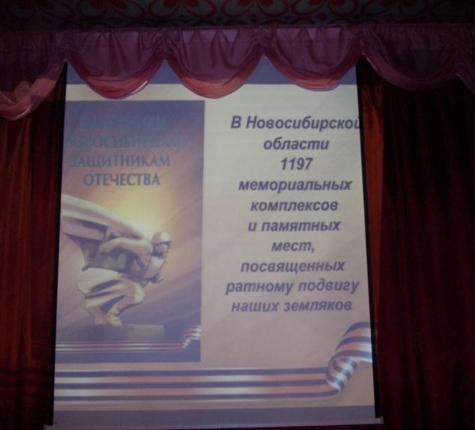
«Посвящается Героям –Землякам» - так называлась беседа и презентация для молодёжи д. Белово МКУ КДО Зюзинского сельсовета, посвящённая установки памятника воинам – Сибирякам 29 Новосибирской отдельной лыжной бригады из Барабинска в г. Севске, где они героически погибли в годы Великой Отечественной Войны.

